4 червня 2014 року вихованці пришкільного табору відпочинку НВК «Марто-Іванівський ЗНЗ І-ІІ ступенів – ДНЗ» взяли участь в екскурсії по рідному селу. Разом з вихователями вони оглянули краєвиди Марто-Іванівки. Крокуючи знайомими стежинами, діти по черзі розповідали цікаві історії із свого життя, пов’язані з тією чи іншою місцевістю.

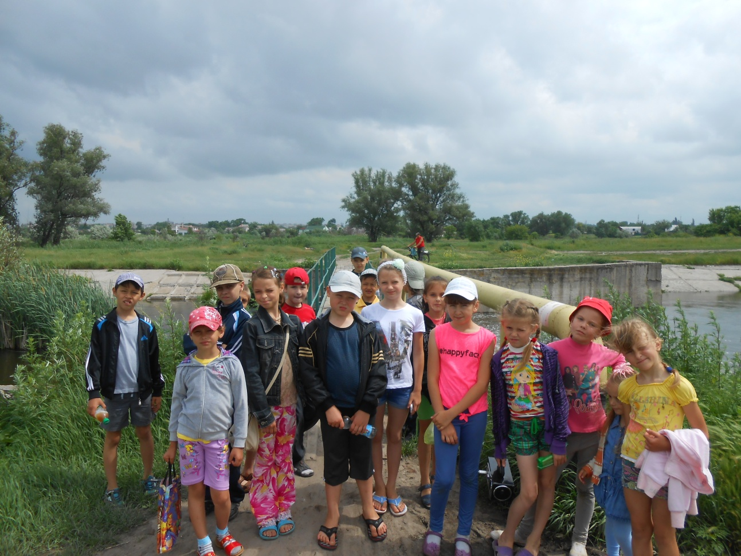

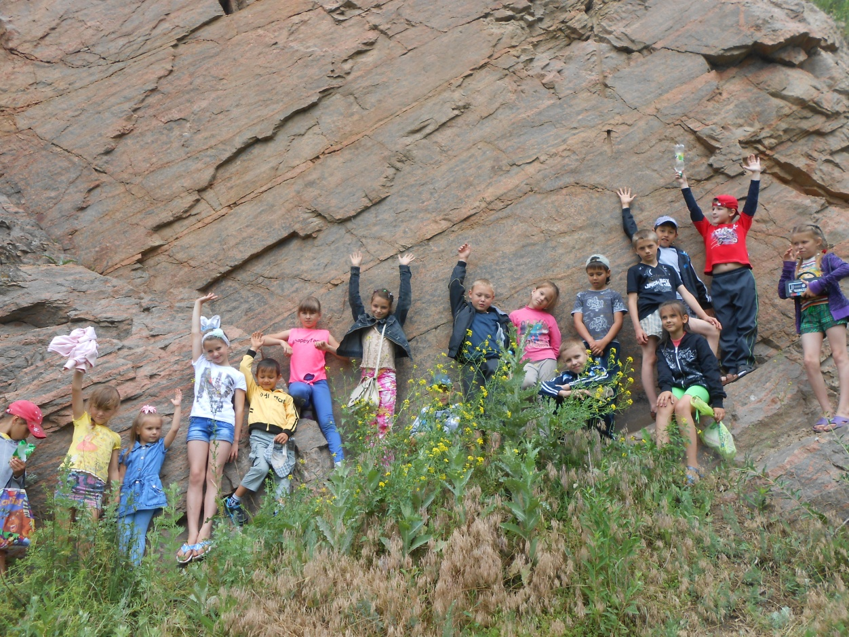

04.06.14 року учні 2 класу разом з батьками, класним керівником мали змогу відвідати зоопарк в Світловодському районі. Наша дружна родина отримала позитивні враження та емоції. Учні мали змогу дізнатися ближче про звички, раціон харчування, поведінку тварин. Не порівняти враження від спостереження за живою твариною і енциклопедичної ілюстрації. Ми мали можливість побачити справжнього велетня України – зубра, кумедних мавпенят (декілька видів), та тварин яких ми могли бачити лише на картинках, та чути за розповідями. В таких поїздках колектив стає однією дружною родиною, в чому ми і переконалися.

